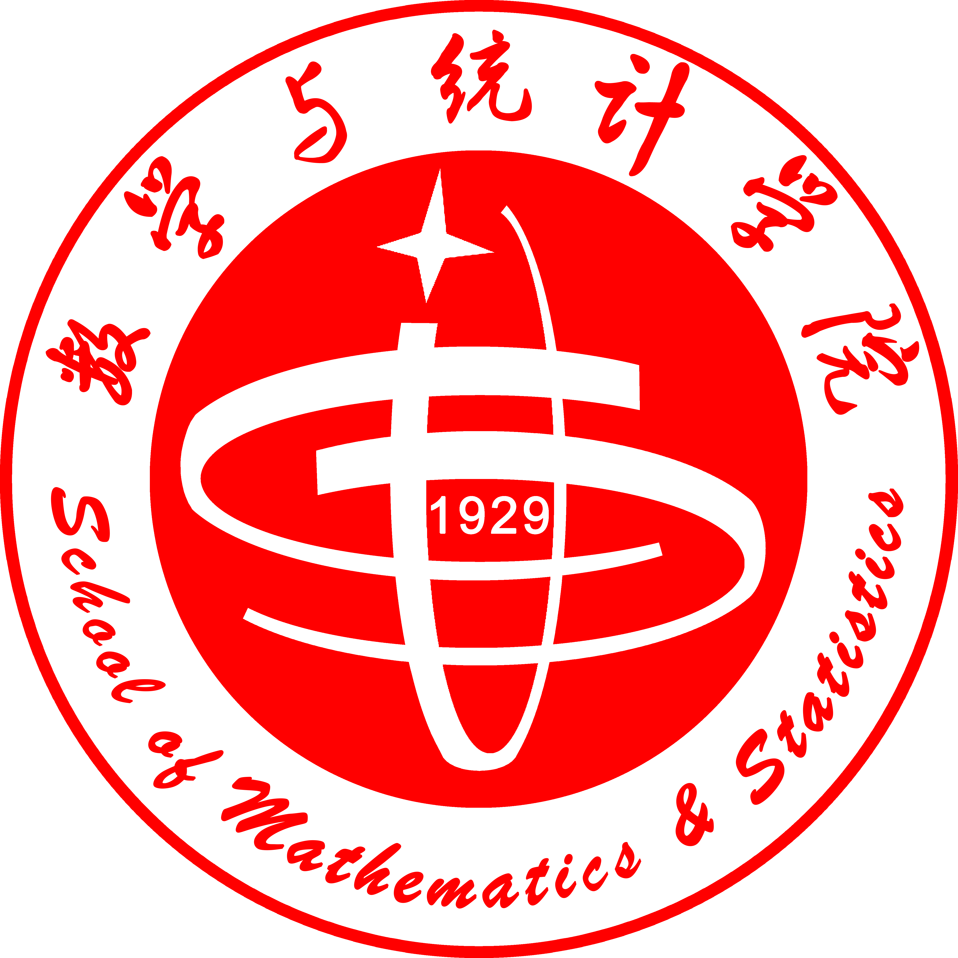
安徽师范大学数统学院
学生工作简报
2018年3月第2期（总第2期）
安徽师范大学数统学院编 2018年3月21日

为宣传体育支教项目，3月22日下午，原里约奥运会女排冠军队成员、中国女排队长惠若琪亮相安徽师范大学，在敬文图书馆报告厅为她所创办的女排发展基金体育支教项目进行宣讲，并启动体育支教项目志愿者招募。在场学生积极发言提问，表达了对体育公益项目的关心。

3月21日宿舍检查情况

内务卫生较差的寝室：春华园 9#110、9#112、9#118
夏沁园 16#118、16#201、16#202、16#204
秋实园44#407、44#409

拒检寝室： 春华园 8#311、 9#119、9# 518、9#520
秋实园 44#508

学风较差的寝室： 夏沁园 16#208 秋实园 43#515

有安全隐患的寝室： 无

优秀寝室： 夏沁园 16#219 秋实园 44#410、44#507

不合格寝室： 夏沁园 16#108 秋实园 44#407

班级 | 文明教室检查情况
17统计 | 总体表现良好
17数学二班 | 睡觉玩手机现象仍然存在
17数学一班 | 出勤正常但玩手机现象仍然存在
16统计 | 学习氛围不浓厚
16数学一班 | 总体表现良好
16数学二班 | 总体表现良好

